
1.【2017课标II，理11】若是函数的极值点，则的极小值为（ ）
A. B. C. D.1
【答案】A
【解析】
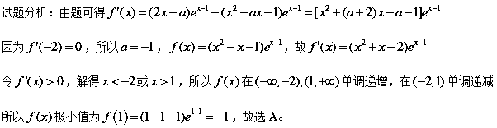
【考点】 函数的极值；函数的单调性
【名师点睛】(1)可导函数y＝f(x)在点x₀处取得极值的充要条件是f′(x₀)＝0，且在x₀左侧与右侧f′(x)的符号不同。
(2)若f(x)在(a，b)内有极值，那么f(x)在(a，b)内绝不是单调函数，即在某区间上单调增或减的函数没有极值。
2.【2017课标3，理11】已知函数有唯一零点，则a=
A． B． C． D．1
【答案】C
【解析】
试题分析：函数的零点满足，
设，则，
当时，，当时，，函数 单调递减，
当时，，函数 单调递增，
当时，函数取得最小值，
设 ，当时，函数取得最小值 ，
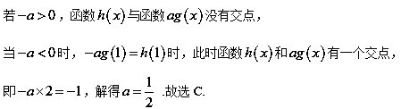
【考点】 函数的零点；导函数研究函数的单调性，分类讨论的数学思想
【名师点睛】函数零点的应用主要表现在利用零点求参数范围，若方程可解，通过解方程即可得出参数的范围，若方程不易解或不可解，则将问题转化为构造两个函数，利用两个函数图象的关系求解，这样会使得问题变得直观、简单，这也体现了数形结合思想的应用.
3.【2017浙江，7】函数y=f(x)的导函数的图像如图所示，则函数y=f(x)的图像可能是
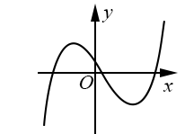
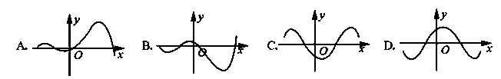
【答案】D
【解析】
试题分析：原函数先减再增，再减再增，且由增变减时，极值点大于0，因此选D．
【考点】 导函数的图象
【名师点睛】本题主要考查导数图象与原函数图象的关系：若导函数图象与$x$轴的交点为$x_{0}$，且图象在$x_{0}$两侧附近连续分布于$x$轴上下方，则$x_{0}$为原函数单调性的拐点，运用导数知识来讨论函数单调性时，由导函数$f'(x)$的正负，得出原函数$f(x)$的单调区间．
4.【2017课标1，理21】已知函数.
（1）讨论的单调性；
（2）若有两个零点，求a的取值范围.
【解析】
试题分析：（1）讨论单调性，首先进行求导，发现式子特点后要及时进行因式分解，在对按，进行讨论，写出单调区间；（2）根据第（1）题，若，至多有一个零点.若，当时，取得最小值，求出最小值，根据，，进行讨论，可知当有2个零点，设正整数满足，则
.由于，因此在有一个零点.所以的取值范围为.
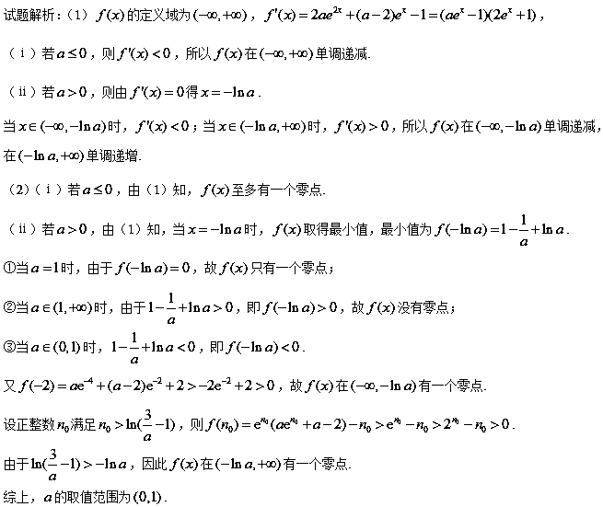【考点】含参函数的单调性，利用函数零点求参数取值范围.
【名师点睛】研究函数零点问题常常与研究对应方程的实根问题相互转化.已知函数有2个零点求参数取值范围，第一种方法是分离参数，构造不含参数的函数，研究其单调性、极值、最值，判断与其交点的个数，从而求出a的范围；第二种方法是直接对含参函数进行研究，研究其单调性、极值、最值，注意点是若有2个零点，且函数先减后增，则只需其最小值小于0，且后面还需验证有最小值两边存在大于0的点.
5.【2017课标II，理】已知函数，且。
(1)求；
(2)证明：存在唯一的极大值点，且。
【答案】(1)；
(2)证明略。
【解析】
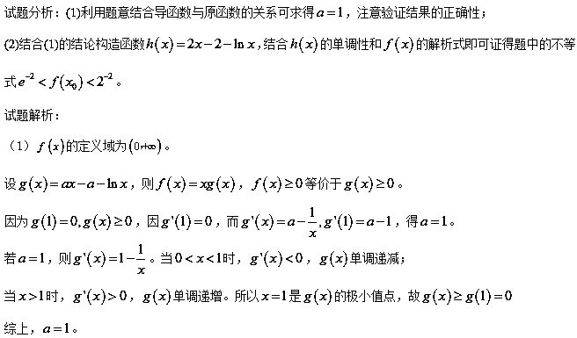（2）由（1）知 ，。
设，则。
当 时， ；当 时， ，
所以 在 单调递减，在 单调递增。
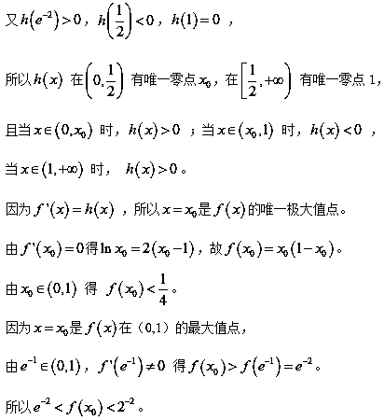
【考点】 利用导数研究函数的单调性；利用导数研究函数的极值
【名师点睛】导数是研究函数的单调性、极值(最值)最有效的工具，而函数是高中数学中重要的知识点，所以在历届高考中，对导数的应用的考查都非常突出 ，本专题在高考中的命题方向及命题角度 从高考来看，对导数的应用的考查主要从以下几个角度进行： (1)考查导数的几何意义，往往与解析几何、微积分相联系。 (2)利用导数求函数的单调区间，判断单调性；已知单调性，求参数。 (3)利用导数求函数的最值(极值)，解决生活中的优化问题。 (4)考查数形结合思想的应用。
6.【2017课标3，理21】已知函数 .
（1）若 ，求a的值；
（2）设m为整数，且对于任意正整数n ，求m的最小值.
【答案】(1) ；
(2)
【解析】
试题分析：(1)由原函数与导函数的关系可得x=a是在的唯一最小值点，列方程解得 ；
(2)利用题意结合(1)的结论对不等式进行放缩，求得，结合可知实数 的最小值为
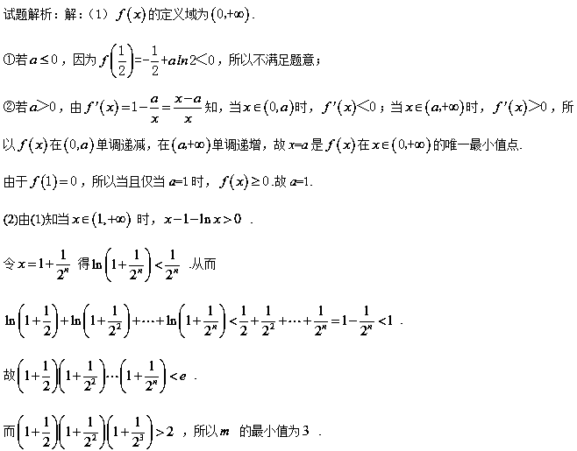【考点】 导数研究函数的单调性；导数研究函数的最值；利用导数证明不等式
【名师点睛】导数是研究函数的单调性、极值(最值)最有效的工具，而函数是高中数学中重要的知识点，所以在历届高考中，对导数的应用的考查都非常突出 ，本专题在高考中的命题方向及命题角度 从高考来看，对导数的应用的考查主要从以下几个角度进行： (1)考查导数的几何意义，往往与解析几何、微积分相联系． (2)利用导数求函数的单调区间，判断单调性；已知单调性，求参数． (3)利用导数求函数的最值(极值)，解决生活中的优化问题． (4)考查数形结合思想的应用．
7.【2017山东，理20】已知函数，，其中是自然对数的底数.
（Ⅰ）求曲线在点处的切线方程；
（Ⅱ）令，讨论的单调性并判断有无极值，有极值时求出极值.
【答案】（Ⅰ）.
（Ⅱ）综上所述：
当时，在上单调递减，在上单调递增，
函数有极小值，极小值是；
当时，函数在和和上单调递增，在上单调递减，函数有极大值，也有极小值，
极大值是
极小值是；
当时，函数在上单调递增，无极值；
当时，函数在和上单调递增，
在上单调递减，函数有极大值，也有极小值，
极大值是；
极小值是.
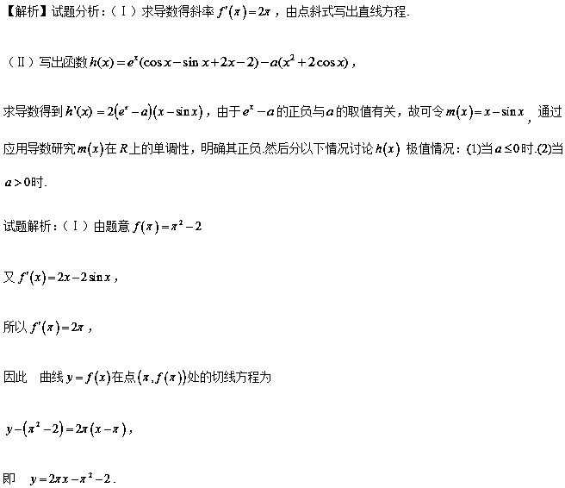（Ⅱ）由题意得 ，
因为
，
令
则
所以在上单调递增.
因为
所以 当时，
当时，
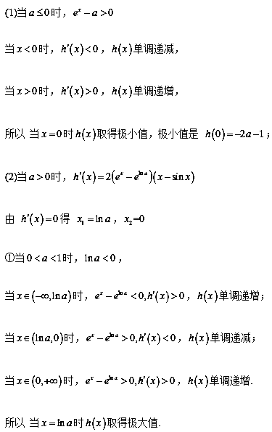
极大值为，
当时取到极小值，极小值是 ；
②当时，，
所以 当时，，函数在上单调递增，无极值；
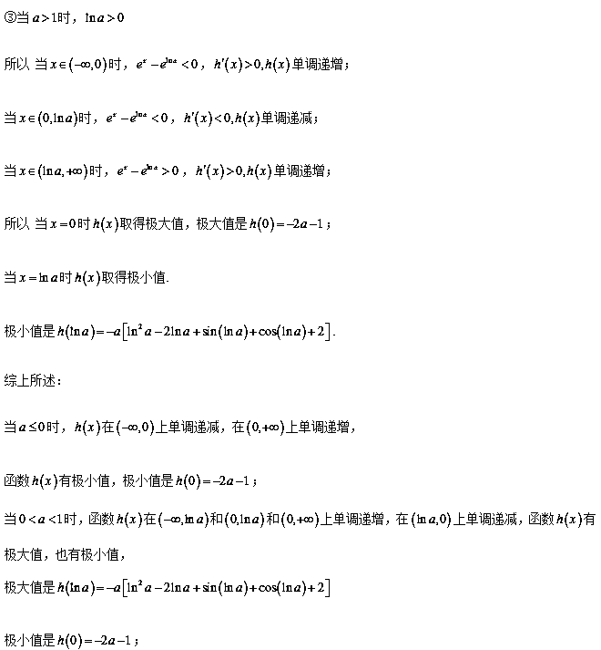当时，函数在上单调递增，无极值；
当时，函数在和上单调递增，
在上单调递减，函数有极大值，也有极小值，
极大值是；
极小值是.
【考点】1.导数的几何意义.2.应用导数研究函数的单调性、极值.3.分类讨论思想.
【名师点睛】1.函数f (x)在点x₀处的导数f ′(x₀)的几何意义是曲线y＝f (x)在点P(x₀，y₀)处的切线的斜率．相应地，切线方程为y−y₀＝f ′(x₀)(x−x₀)．注意：求曲线切线时，要分清在点P处的切线与过点P的切线的不同．
2. 本题主要考查导数的几何意义、应用导数研究函数的单调性与极值、分类讨论思想.本题覆盖面广，对考生计算能力要求较高，是一道难题.解答本题，准确求导数是基础，恰当分类讨论是关键，易错点是分类讨论不全面、不彻底、不恰当，或因复杂式子变形能力差，而错漏百出.本题能较好的考查考生的逻辑思维能力、基本计算能力、分类讨论思想等.
8.【2017北京，理19】已知函数．
（Ⅰ）求曲线在点处的切线方程；
（Ⅱ）求函数在区间上的最大值和最小值．
【答案】(Ⅰ)；（Ⅱ）最大值1；最小值.
【解析】
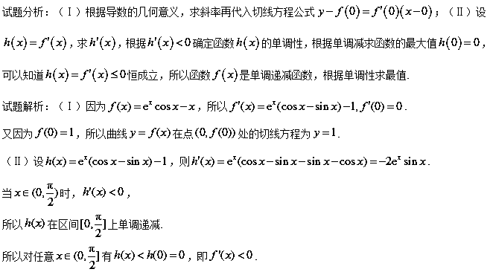所以函数在区间上单调递减.
因此在区间上的最大值为，最小值为.
【考点】1.导数的几何意义；2.利用导数求函数的最值.
【名师点睛】这道导数题并不难，比一般意义上的压轴题要简单很多，第二问比较有特点是需要求二阶导数，因为不能判断函数的单调性，所以需要再求一次导数，设 ，再求，一般这时就可求得函数的零点，或是恒成立，这样就能知道函数的单调性，根据单调性求最值，从而判断的单调性，求得最值.
9.【2017天津，理20】设，已知定义在R上的函数在区间内有一个零点，为的导函数.
（Ⅰ）求的单调区间；
（Ⅱ）设，函数，求证：；
（Ⅲ）求证：存在大于0的常数，使得对于任意的正整数，且 满足.
【答案】 （1）增区间是，，减区间是.（2）（3）证明见解析
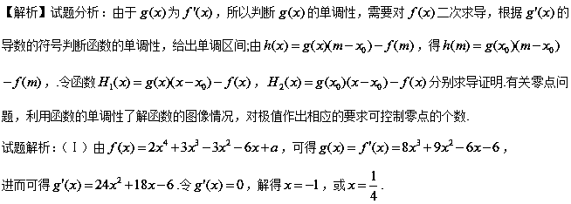当x变化时，的变化情况如下表：
x
 | + | - | +
 | ↗ | ↘ | ↗
所以，的单调递增区间是，，单调递减区间是.
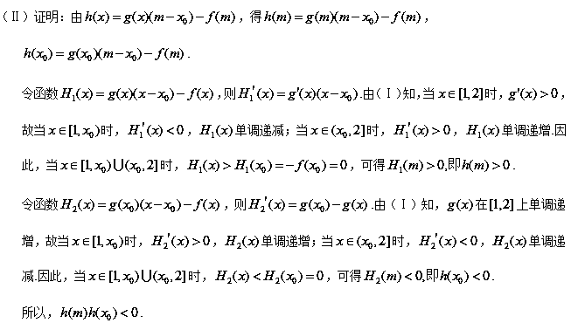（III）证明：对于任意的正整数 ，，且，
令，函数.
由（II）知，当时，在区间内有零点；
当时，在区间内有零点.
所以在内至少有一个零点，不妨设为，则.
由（I）知在上单调递增，故，
于是.
因为当时，，故在上单调递增，
所以在区间上除外没有其他的零点，而，故.
又因为，，均为整数，所以是正整数，
从而.
所以.所以，只要取，就有.
【考点】导数的应用
【名师点睛】判断的单调性，只需对函数求导，根据的导数的符号判断函数的单调性，求出单调区间，有关函数的零点问题，先利用函数的导数判断函数的单调性，了解函数的图象的增减情况，再对极值点作出相应的要求，可控制零点的个数.
10.【2017浙江，20】（本题满分15分）已知函数f(x)=（x–）（）．
（Ⅰ）求f(x)的导函数；
（Ⅱ）求f(x)在区间上的取值范围．
【答案】（Ⅰ）$f'(x)=(1−x)(1−\frac{2}{\sqrt{2x−1}})e^{−x}$；（Ⅱ）[0， ]．
【解析】
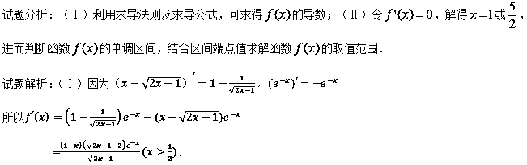（Ⅱ）由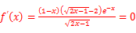
解得或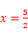．
因为
x |  | （） | 1 | （） |  | （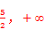）
 |  | - | 0 | + | 0 | -
f（x） |  | ↓ | 0 | ↑ |  | ↓
又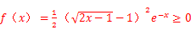，所以f（x）在区间[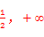）上的取值范围是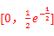．
【考点】导数的应用
【名师点睛】本题主要考查导数的两大方面的应用：（一）函数单调性的讨论：运用导数知识来讨论函数单调性时，首先考虑函数的定义域，再求出$f'(x)$，有$f'(x)$的正负，得出函数$f(x)$的单调区间；（二）函数的最值（极值）的求法：由确认的单调区间，结合极值点的定义及自变量的取值范围，得出函数$f(x)$极值或最值．
11.【2017江苏，20】 已知函数有极值,且导函数的极值点是的零点.（极值点是指函数取极值时对应的自变量的值）
（1）求关于 的函数关系式，并写出定义域；
（2）证明：;
（3）若,这两个函数的所有极值之和不小于，求的取值范围.
【答案】（1）（2）见解析（3）
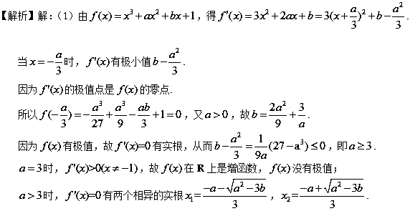
列表如下
x
 | + | 0 | – | 0 | +
 |  | 极大值 |  | 极小值
故的极值点是.
从而，
因此，定义域为.
（2）由（1）知，.
设，则.
当时，，从而在上单调递增.
因为，所以，故，即.
因此.
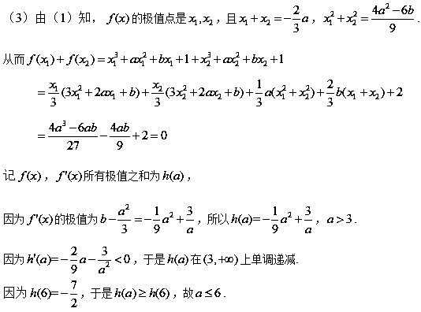
因此a的取值范围为.
【考点】利用导数研究函数单调性、极值及零点
【名师点睛】涉及函数的零点问题、方程解的个数问题、函数图像交点个数问题，一般先通过导数研究函数的单调性、最大值、最小值、变化趋势等，再借助函数的大致图象判断零点、方程根、交点的情况，归根到底还是研究函数的性质，如单调性、极值，然后通过数形结合的思想找到解题的思路.

